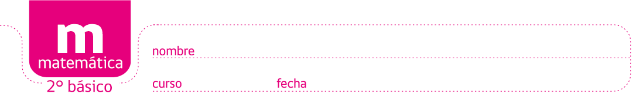

PAUTA ACTIVIDADES: CONTEO Y ADICIONES UTILIZANDO MONEDAS

- Complete en el espacio señalado tal como se muestra en el ejemplo:

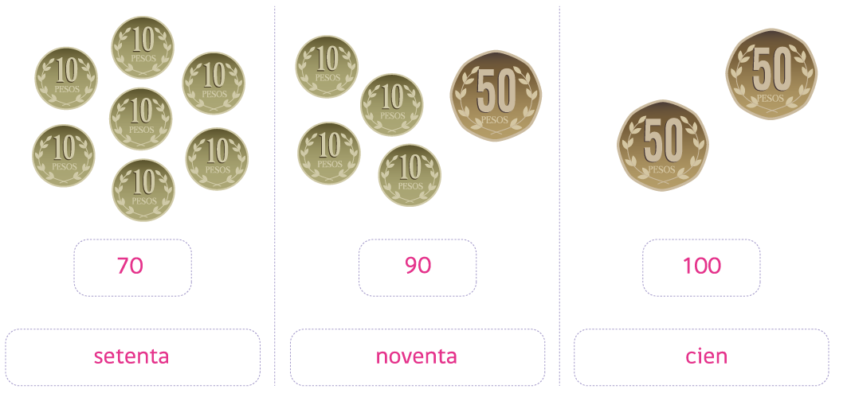

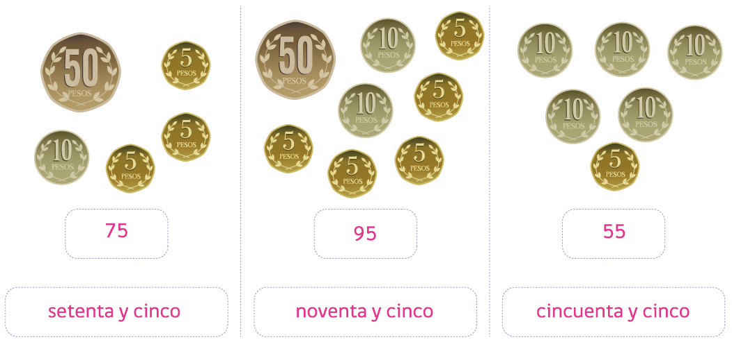

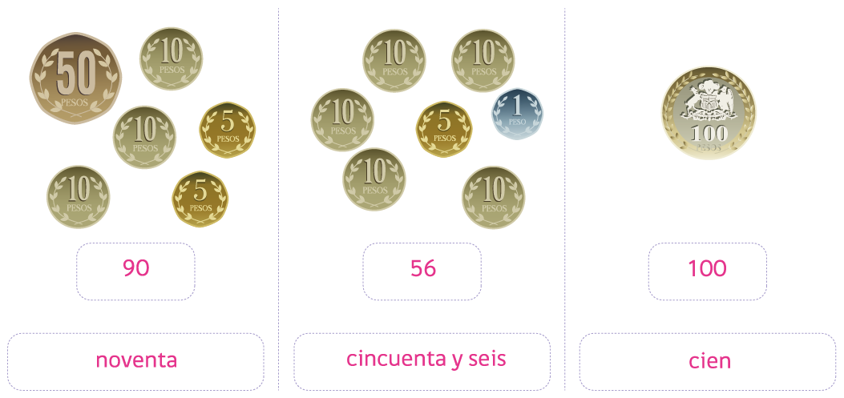

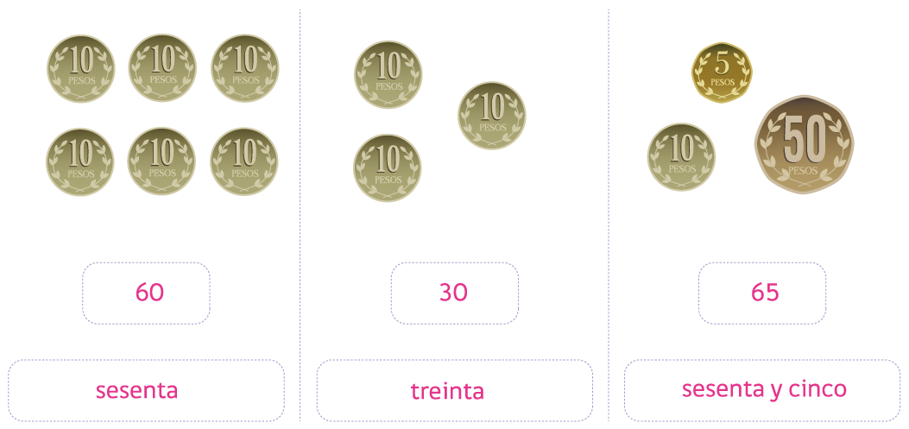

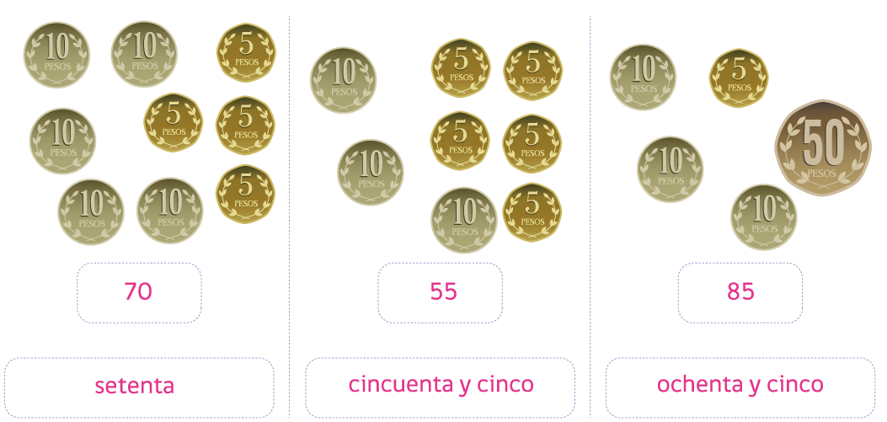

- Observa y completa de la misma manera:
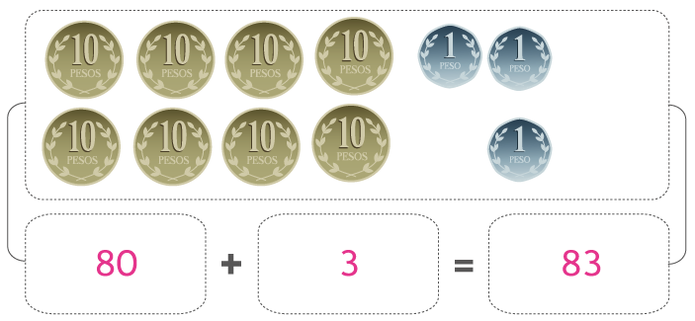

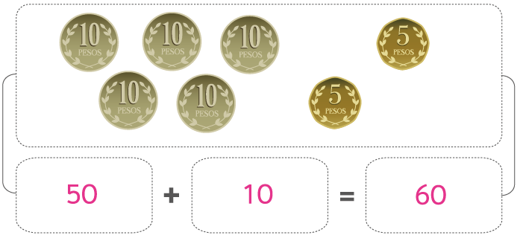

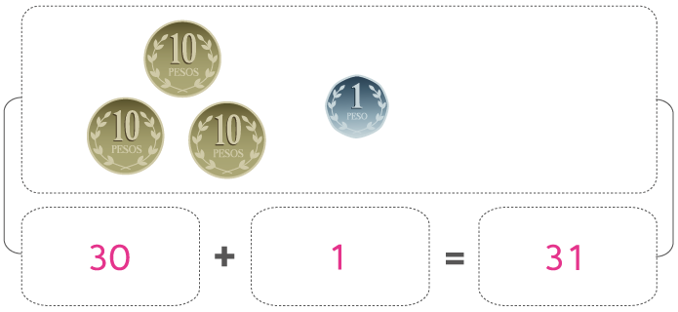

Elaborado por: Fundación AraucaníAprende Modificado por: Ministerio de Educación de Chile

